Allianz: Các sự kiện “Thiên nga đen” đang định hình lại hoạt động kinh doanh toàn cầu
Những mối đe dọa mà các doanh nghiệp cho rằng có khả năng xảy ra nhất trong 5 năm tới
Shipping

Theo Allianz, các sự kiện “Thiên nga đen” (Black Swan) – hiếm gặp nhưng có tác động cực lớn – có khả năng xảy ra thường xuyên hơn và gây thiệt hại nghiêm trọng hơn trong thế giới ngày nay, vốn có mức độ liên kết cao nhưng bất ổn về địa chính trị.
Khi căng thẳng quân sự giữa Mỹ, Israel và Iran leo thang mạnh mẽ, các tác động đối với hoạt động vận hành tàu biển, thương mại toàn cầu và thị trường đang thay đổi nhanh chóng. Trong bối cảnh các chuỗi cung ứng gắn kết chặt chẽ, sự phụ thuộc vào công nghệ số, biến động địa chính trị và các xung đột thương mại, những sự kiện từng được xem là khó xảy ra nay ngày càng được nhìn nhận là có khả năng xảy ra và có thể gây tác động mang tính hệ thống.
Cuộc khủng hoảng mới nhất tại Trung Đông cho thấy các hệ thống toàn cầu mong manh và dễ tổn thương đến mức nào. Mức độ kết nối cao kết hợp với bất ổn địa chính trị đang làm gia tăng lo ngại về gián đoạn chuỗi cung ứng và các sự cố an ninh mạng quy mô lớn – đều là những kịch bản “Thiên nga đen” tiềm tàng. Đây là nhận định trong báo cáo “Business Black Swans Survey: The threats companies consider to be most plausible in the next five years” của Allianz.
Sự kiện “Thiên nga đen” là gì?
Sự kiện Thiên nga đen (Black Swan) là thuật ngữ thường được sử dụng trong lĩnh vực tài chính để chỉ một sự kiện cực kỳ tiêu cực và gần như không thể dự đoán trước. Nói cách khác, đó là những sự kiện bất ngờ và khó có thể biết trước.
Thuật ngữ này được phổ biến bởi Nassim Nicholas Taleb, nhà cựu giao dịch tại Wall Street, trong cuốn sách Fooled by Randomness xuất bản năm 2001.
Mặc dù các sự kiện Thiên nga đen thường trông có vẻ có thể dự đoán được khi nhìn lại, nhưng theo định nghĩa, thì chúng lại bất ngờ và gây gián đoạn rất lớn. Một số ví dụ nổi bật gồm:
- Vụ tấn công ngày 11 tháng 9 năm 2001 vào Trung tâm Thương mại Thế giới
- Khủng hoảng tài chính toàn cầu năm 2008
- COVID-19
Theo Michael Bruch, Trưởng bộ phận tư vấn rủi ro toàn cầu của Allianz, những sự kiện hiếm xảy ra nhưng có tác động lớn như vậy sẽ có xu hướng xảy ra thường xuyên hơn và gây thiệt hại lớn hơn trong những năm tới.
Các phát hiện chính của khảo sát
- Hơn một nửa số người tham gia khảo sát (51%) cho rằng tê liệt chuỗi cung ứng toàn cầu do xung đột địa chính trị là kịch bản Thiên nga đen có khả năng xảy ra nhất.
- Mất kết nối internet toàn cầu do một cuộc tấn công mạng lớn hoặc sự cố hệ thống thông tin, gây gián đoạn hoạt động trên toàn thế giới (47%), xếp thứ hai.
- Sự sụp đổ đột ngột của một tổ chức tài chính lớn hoặc khủng hoảng nợ công của một quốc gia xếp thứ ba (30%).
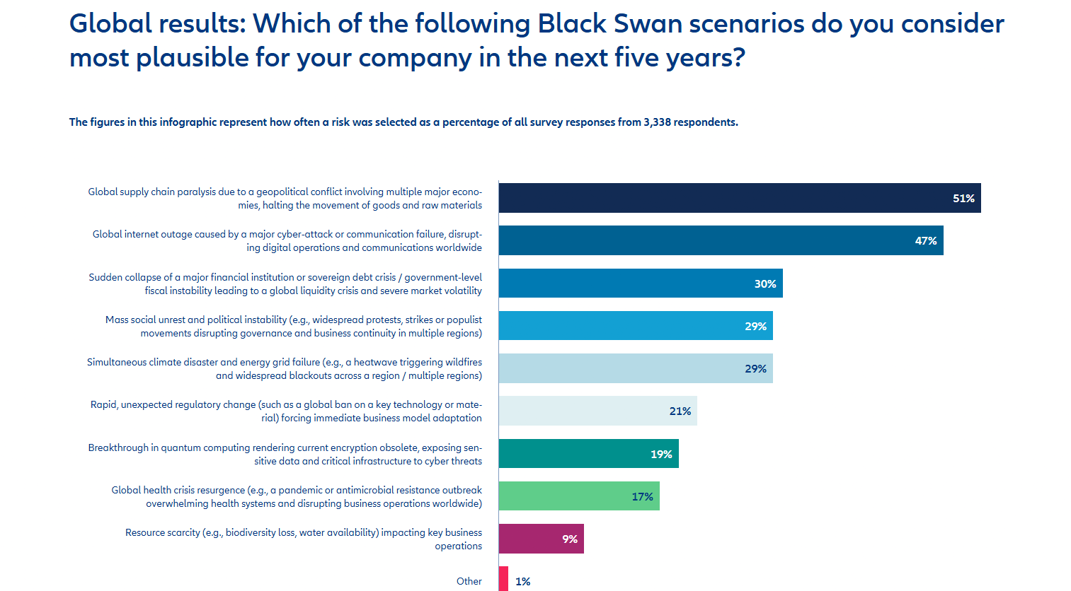
Tê liệt chuỗi cung ứng và mất kết nối internet toàn cầu là những kịch bản “Thiên nga đen” đáng lo ngại nhất
Tê liệt chuỗi cung ứng toàn cầu do xung đột địa chính trị làm đình trệ việc vận chuyển hàng hóa và nguyên liệu thô được xem là kịch bản Thiên nga đen có khả năng xảy ra cao nhất trong 5 năm tới (51% số câu trả lời). Đây là kết quả từ phân tích mới của Allianz trong Allianz Risk Barometer, khảo sát 3.338 chuyên gia quản lý rủi ro từ gần 100 quốc gia và vùng lãnh thổ.
Kịch bản này được đánh giá là sự kiện Thiên nga đen có khả năng xảy ra cao nhất bởi các chuyên gia tại: Europe (57%); Asia-Pacific (48%); United States (52%); China (51%);.
Mức độ lo ngại thậm chí cao hơn tại nền kinh tế xuất khẩu mạnh như Germany (71%). Đây cũng là kịch bản được đánh giá cao nhất bởi các doanh nghiệp lớn (doanh thu trên 500 triệu USD) và nhiều lĩnh vực như sản xuất, vận tải, công nghiệp nặng, bán lẻ, thực phẩm và hàng tiêu dùng.
Mất kết nối internet toàn cầu do một cuộc tấn công mạng lớn hoặc sự cố công nghệ, gây gián đoạn hoạt động số và thông tin liên lạc trên toàn thế giới, được xem là kịch bản Thiên nga đen có khả năng xảy ra cao thứ hai (47%). Đây là mối lo ngại lớn nhất đối với các chuyên gia tại: Mỹ (49%); **Châu Phi và Trung Đông (51%); Anh (69%); Brazil (48%); Colombia (55%); Ấn độ (42%); Áo (45%).
Kịch bản này cũng được xếp nguy cơ hàng đầu bởi các doanh nghiệp nhỏ (doanh thu dưới 100 triệu USD) và các lĩnh vực như dịch vụ tài chính, dịch vụ chuyên môn, cơ quan chính phủ, công nghệ, viễn thông, truyền thông, giải trí và khách sạn.
Hai rủi ro tê liệt chuỗi cung ứng và mất internet toàn cầu đang trở thành mối quan tâm hàng đầu của nhiều doanh nghiệp. Điều này phản ánh vai trò sống còn của chuỗi cung ứng toàn cầu và quá trình số hóa, nhất là trong bối cảnh địa chính trị ngày càng biến động.
Các doanh nghiệp cũng cho rằng hai kịch bản này có khả năng xảy ra sớm hơn so với những khủng hoảng toàn cầu khác liên quan đến khí hậu, y tế hoặc công nghệ, vốn được xem là nguy cơ dài hạn hơn.
Địa chính trị – yếu tố thúc đẩy các sự kiện “Thiên nga đen”
Không có gì ngạc nhiên khi tê liệt chuỗi cung ứng do xung đột địa chính trị được xem là kịch bản Thiên nga đen có khả năng xảy ra nhất, trong bối cảnh: thuế quan và chiến tranh thương mại gia tăng, chủ nghĩa bảo hộ và sự gián đoạn vận tải và chuỗi cung ứng do các cuộc xung đột khu vực như tại Trung Đông và cuộc chiến Nga - Ukraina.
Theo Allianz Research, nếu xảy ra gián đoạn chuỗi cung ứng toàn cầu ở quy mô tương tự như chiến tranh ở Ukraine thì tổng thiệt hại GDP toàn cầu trong vòng hai năm có thể lên tới 1.500 tỷ USD. Thực tế, các rủi ro chính trị được người tham gia khảo sát đánh giá là một trong những yếu tố kích hoạt chính của các sự kiện Thiên nga đen.
Bất ổn xã hội quy mô lớn và bất ổn chính trị được xem là kịch bản có khả năng xảy ra cao thứ tư trên toàn cầu (29%), và nằm trong top 3 rủi ro tại: Mỹ (31%); **Châu Phi và Trung Đông (41%); Pháp (42%)
Theo Kostas Papapetridis, Trưởng bộ phận Tư vấn rủi ro khu vực Bắc Mỹ của Allianz Commercial: “Sự bất ổn địa chính trị toàn cầu, kết hợp với bạo lực chính trị kéo dài và các hoạt động SRCC (đình công, bạo loạn và bất ổn dân sự) gia tăng trên toàn thế giới, cho thấy các doanh nghiệp cần đặc biệt cảnh giác trước sự biến động của những rủi ro này.”
Khảo sát cho thấy nhu cầu tăng cường khả năng chống chịu và quản trị rủi ro tích hợp
Trong một thế giới nơi mà các sự kiện Thiên nga đen có thể xảy ra thường xuyên hơn và gây tác động lớn hơn, các doanh nghiệp cần xây dựng khả năng chống chịu được.
Trong Allianz Risk Barometer, gián đoạn kinh doanh và đứt gãy chuỗi cung ứng được xếp thứ ba trong các rủi ro kinh doanh toàn cầu, chỉ sau: Trí thông minh nhân tạo (AI); an ninh mạng (cyber risk). Tuy nhiên, chỉ 3% người tham gia khảo sát cho rằng chuỗi cung ứng của họ “rất bền vững”.
Các biện pháp doanh nghiệp đang thực hiện để ứng phó với sự thay đổi của chính sách thương mại và thuế quan gồm: tìm kiếm thị trường và sản phẩm mới, đàm phán lại hợp đồng, đa dạng hóa chuỗi cung ứng.
Theo Daniel Muller, Trưởng bộ phận Rủi ro mới nổi và Xu hướng của Allianz Commercial:
“Chuẩn bị đối phó với các rủi ro Thiên nga đen đòi hỏi cách tiếp cận phối hợp trên toàn doanh nghiệp – không có một bộ phận nào có thể tự mình xử lý các cú sốc mang tính hệ thống như vậy. Những sự kiện này hiếm khi chỉ ảnh hưởng đến một bộ phận, mà lan rộng sang tài chính, vận hành, CNTT và chuỗi cung ứng.”
Ông Kostas Papapetridis cũng bổ sung: “Chuẩn bị cho rủi ro Thiên nga đen nghĩa là phải sẵn sàng đối mặt với những khả năng tưởng chừng khó xảy ra. Điều đó đòi hỏi sự hiểu biết sâu sắc về mạng lưới rủi ro liên kết phức tạp, các công cụ mô hình hóa xác suất và cả một chút tầm nhìn sáng tạo.”
Trong tương lai, môi trường rủi ro sẽ tiếp tục thay đổi, và những tổ chức chuẩn bị tốt nhất là những tổ chức liên tục đánh giá, thích ứng và xây dựng khả năng chống chịu ở mọi cấp độ hoạt động của mình.
-------------------------------------------------

